Использование информационно коммуникационных
технологий (ИКТ) на уроках информатики.
Кто имеет информацию, тот правит миром
Б. Брехт
Сегодня в значительной степени возросла ответственность педагога за судьбу каждого учеников личностном и профессиональном значении. Осознание своей значимости использование ИКТ на уроке и во внеурочное время является наиболее сложным и ответственным делом. Это связано с уже существующей технологией проведения урока, высокими требованиями коэффективному использованию учебного времени на уроке, к здоровью ребенка, к надежности работы оборудования и программного обеспечения .Эффективность компьютеров и информационных технологий зависит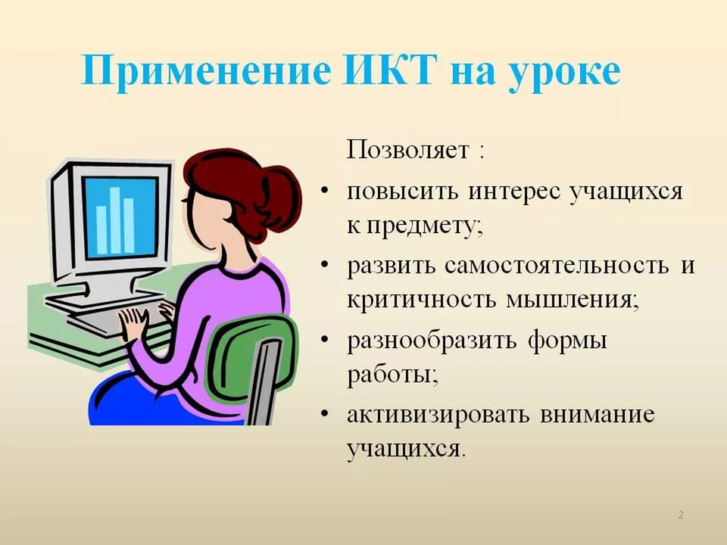
от того, как мы их используем, от способов и форм применения этих технологий.
Активные модели ИКТ:
- Мультимедийные презентации.
- Компьютерное тестирование.
- Электронные тренажеры.
- Электронные энциклопедии.
Мультимедийные презентации повышают эффективность учебновоспитательного процесса за счет:
- активизации восприятия учащихся за счет использование звуковых и зрительных;
- демонстраций, выделение главных мыслей;
- учитель не теряет контакт с учащимися;
- большой объем информации, в формате, видимом учащимся.
- компьютерное тестирование.
Учитель, решивший воспользоваться тестовыми методом, может самостоятельно создать тест, пользуясь соответствующей оболочкой системой для создания тестов (такую возможность даёт использование интерактивного аппаратно программного комплекса). Компьютерное тестирование (с использованием индивидуальных пультов тестирования) даётвозможность за короткий промежуток времени фиксировать, анализировать результатпроделанной работы, возвращаться к выполненному заданию, работать над ошибками.
Работа с электронными образовательными ресурсами.
Основные задачи ЭОР: помощь учителю при подготовке к уроку; помощь при проведении урока; помощь учащемуся при подготовке домашних заданий.
Современному человеку необходимо уметь быстро искать нужную информацию, находящуюся на разных носителях, а компьютер позволяет отбирать и анализировать информацию. Для эффективного поиска информации необходимо научиться правильно формулировать вопросы и пользоваться поисковыми системами.
Работа с электронными дисками, энциклопедиями даёт возможность, сэкономив время, найти необходимую информацию в нужном разделе, (например: выбрав в электронной библиотеке автора, быстро найти нужный материал , или найти нужную иллюстрацию и информацию из любой области знаний).
Применение информационных технологий.
Использование ИКТ способно преобразить формат преподавания и обучения, сделав учебный процесс более эффективным и привлекательным.В своей педагогической деятельности пришла к выводу, что можно использовать ИКТ вкачестве мощного инструмента развития положительной мотивации на уроках. Переход с вербальных методов обучения на методы поисковой и творческой деятельности учителя и учащихся. Меняется роль учителя в образовательном процессе, он перестает быть источником информации, а становится соучастником, помощником.
Использование ИКТ на уроках приводит к качественным изменениям в методике преподавания информатики. Компьютер практически решает проблему индивидуализации обучения, позволяет усилить мотивацию учения. Усвоение знаний, связанных с большим объемом цифровой и иной конкретной информации, путем активного диалога с персональным компьютером более эффективно и интересно для ученика. С помошью обучающихся программ ученик может моделировать реальные процессы, а значит видеть причины и следствия, понимать их смысл.
Цель уроков информатики – развитие познавательных интересов за счет использования методов информатики средств ИКТ при изучении различных предметов; воспитание информационной культуры, включающей соблюдение эстетических и правовых норм информационной деятельности; освоение системы базовых понятий, отражающих системный подход при описании современного мира, где акцентируется внимание на роль информационных процессов в системах различной природы; овладение следующими компетенциями: способность применять, анализировать, преобразовывать информационные модели различных объектов и процессов, использование их в индивидуальной и коллективной учебной и познавательной деятельности.
Методическим средством организации может стать использование мультимедийных презентаций, которые вызывают любопытство детей, побуждают к обмену впечатлениями – общению, т.к. это яркие, зримые образы, музыка, дикторские тексты, что существенно обновляет методику проведения уроков.
Рассмотрим использование на уроках электронных презентаций
Презентация форма подачи материала в виде слайдов, на которых могут быть представлены таблицы, схемы, рисунки, иллюстрации, аудио и видеоматериалы. Электронную презентацию можно рассматривать как дидактическое средство обучения, а мультимедийный проектор— как технические средства, позволяющие показать презентацию в классе. Создание и применение на уроке электронных презентаций сегодня весьма актуально. Это значит, что урок с использованием таких средств должен быть привычным и удобным и для учащихся, и для учителя, не отвлекать внимание школьников на внешнее оформление. Необходимо оговориться, что положительный эффект будет только в том случае, если презентация применяется не один раз, а систематически.
Что же нового дает использование мультимедийных презентаций?
Вопервых, удобство демонстрации.
Вовторых, методические преимущества:
- возможность остановить, детально рассмотреть зрительный ряд, вернуться к предыдущим слайдам, компьютер выступает в роли доброжелательного, терпеливого собеседника, помогает
- организовать наблюдение, «учит видеть».
Втретьих, решение дидактических задач, что приводит к прочности усвоения материала и быстрому его усвоению, повышается заинтересованность, развивается коммуникативный потенциал личности.
Целями использования презентации на уроке могут быть:
- актуализация знаний;
- сопровождение объяснения нового материала;
- первичное закрепление знаний;
- обобщение и систематизация знаний.
- демонстрация условия и решения задачи.
- взаимопроверка самостоятельных работ с помошью ответов на слайде.
- проведение тестов.
- проведение рефлексии.
- демонстрация портретов ученых и рассказ об их открытиях.
Актуализация знаний чаще проходит в виде беседы с учащимися. Вопросы такой беседы целесообразно дополнить слайдами, но не в виде простого текста. Они могут быть представлены как небольшой видео ряд, фотографии демонстрационных опытов, проведённых ранее, рисунки из учебника, требующие комментария и т. д.
Для того чтобы учащиеся лучше вспомнили изученный материал, можно привести 12 слайда из предыдущей презентации (если таковая была), причём их оформление не стоит резко менять под новый фон — так лучше срабатывает ассоциативная память.
На некоторых слайдах могут быть помещены подсказки к ответам, но не сами ответы, так как при этом теряются эффект значимости ответов самих учащихся, их непредсказуемость, а беседа пойдёт в русле «угадай следующий слайд (ответ)».
Первичное закрепление материала обычно проводят в виде беседы или выполнения заданий. В первом случае материал, представляемый для вопросов, может быть оформлен на слайдах презентации. Кроме него и самих вопросов уместно также предложить некий обобщённый материал по ответам учащихся.
Можно предложить школьникам для повторения и дальнейшего самостоятельного комментирования несколько слайдов презентации, использовавшейся при объяснении нового материала, но это должен быть наиболее значимый материал. Во втором случае предпочтительнее использовать индивидуальные карточки, а на слайде презентации показать правильное решение. Если презентация предусмотрена на всех этапах урока, то части её лучше выделить различным фоном, вместе с тем стиль оформления должен восприниматься как единое целое. Важно не перегрузить урок слишком большим числом слайдов, не сделать его монотонным и однообразным. Обобщению и систематизации знаний, как правило, посвящают отдельный урок. Кажется, что нет смысла проводить его с использованием электронной презентации, если при изучении обобщаемой темы (обычно не менее 5 уроков) этот вид наглядности ни разу не использовался. В этом случае учащиеся будут обращать больше внимания на форму, а не на содержание урока. В презентацию обобщающего урока можно включить схемы, таблицы, диаграммы. Построение схем, алгоритмов, таблиц в презентации позволяет экономить время, более эстетично оформить материал.
Специфика подготовки урока презентации безусловно определяется типом урока. Успешно применяется при проведении урока – лекции, делает лекцию более эффективной и активизируют работу класса. Презентация позволяет упорядочить наглядный материал, привлечь смежные литературе виды искусства. На большом экране можно иллюстрацию показать фрагментами, выделив главное, увеличив отдельные части, ввести анимацию, цвет.
Л.С. Выготский, основоположник развивающего обучения, писал: "Именно эмоциональные реакции должны составить основу воспитательного процесса. Прежде чем сообщить то или иное знание, учитель должен вызвать соответствующую эмоцию ученика и позаботиться о том, чтобы эта эмоция связывалась с новым знанием. Только то знание может привиться, которое прошло через чувство ученика".
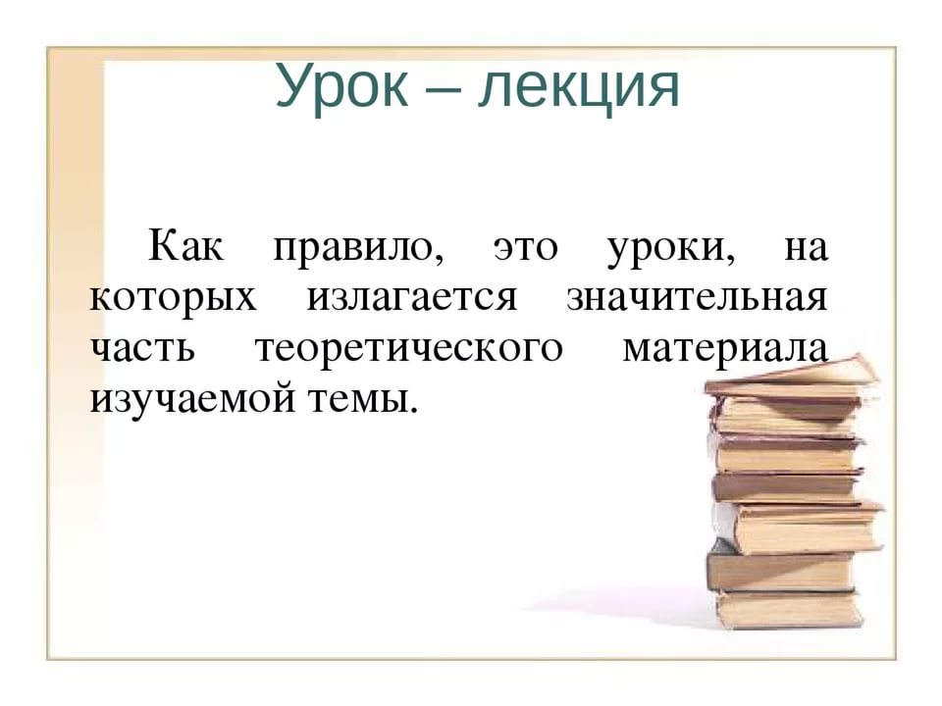
Презентация к урокулекции может создаваться самим учителем или на основе небольших ученических презентаций, иллюстрирующих их доклады и сообщения. Однако не только лекции можно проводить с мультимедийной поддержкой, но и уроки анализы. На таком уроке презентация позволяет реализовать интегративный подход к обучению.
Проблемно исследовательское обучение становится ведущим на таких уроках. На слайдах размещается не только дополнительный материал, но и формулируются задания, фиксируются промежуточные и итоговые выводы. В отличие от уроковлекций презентация не просто сопровождает слово учителя, а является в некотором роде интерпретацией текста. Использование анимации, цвета, звука удерживает внимание учащихся. На таких уроках у детей интерес к предмету повышен.с помощью обучающихся программ ученик может моделировать реальные процессы, а значит – видеть причины и следствия понимать их смысл. Компьютерная графика позволяет детям незаметно усваивать учебный материал, манипулируя различными объектами на экране дисплея. На любом этапе урока можно использовать компьютерные презентации, как индивидуально, так с помощью интерактивной.
Применять компьютерные программы можно на любом этапе урока, при при повторении.
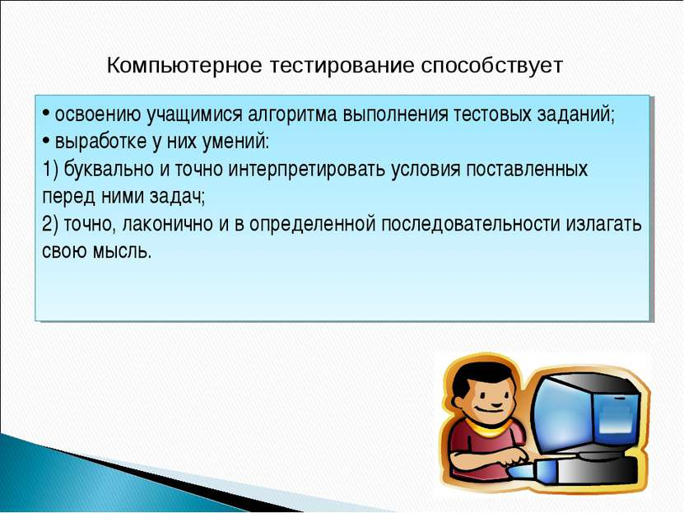
Компьютерное тестирование в связи с информационной насыщенностью учебного процесса позволяет: 1) более рационально использовать время урока; 2) охватить больший объем содержания; 3) быстро установить обратную связь с учащимися и определить результаты усвоения материала; 4) обеспечить одновременную проверку знаний учащихся всего класса, и сформировать у них мотивацию, для подготовки к каждому уроку.
В перечисленных типах уроков презентации созданы учителем, однако, как говорилось выше, ученик тоже может участвовать в создании презентации к уроку. Благодаря внедрению информационно коммуникационных технологий, ребята стали лучше усваивать учебный материал, повысился интерес к предмету. За счет экономии времени, уменьшился объем домашнего задания. Однако хотелось бы остановиться на некоторых трудностях: новейшие технические средства, хорошая техническая база в школе, оснащенность каждого кабинета – вот, что дает возможность более эффективного обучения. При работе с компьютерами трансформируются взаимоотношения учитель – ученик, исчезает целостная система обучения, на учителя возлагается трудоемкая работа.
Сложность заключается лишь в том, как организовать и распределить рабочее время учителя, потому что провести урок с использованием ИКТ – самое простое и приятное дело. А найти часы (и минуты) на осуществление подготовительного этапа – самоговажного в этом процессе вот основная проблема
Использование современных информационно коммуникационных технологий на уроках способствует повышению познавательной активности и учебной мотивации подрастающего поколения. И все таки, несмотря на увлечённость всеобщей школьной компьютеризацией, информационно коммуникационные технологии не должны стать самоцелью, это всего лишь дополнительное средство, с помощью которого возможно реализовать новые формы сотрудничества учителя и ученика в целях их совместного творчества и личностного развития. А потому выходит, что какими бы техническими ресурсами ни укомплектовывали школы, без живого, творческого подхода к преподаванию не обойтись.

